Министерство науки и высшего образования Российской Федерации
Федеральное государственное автономное образовательное учреждение высшего образования
«Пермский национальный исследовательский политехнический университет»

Электротехнический факультет
Выпускающая кафедра: информационные технологии и автоматизированные системы (ИТАС)
Направление подготовки: 09.03.04 Программная инженерия

ОТЧЕТ
Лабораторная работа № 9
«Обработка исключительных ситуаций.»
По дисциплине «Основы алгоритмизации и программирования»
Вариант 12

Выполнил: студент группы РИС-25-2б
Пушкарева Анастасия Евгеньевна
Принял: Доц. Полякова О.А.

Пермь 2026
Цель:
- Создание консольного приложения, состоящего из нескольких файлов в системе программирования Visual Studio.
- Разработка программы, обрабатывающей исключительные ситуации.
Постановка задачи:
Реализовать класс-контейнер (согласно варианту). Размер контейнера ограничен значением MAX_SIZE = 30. Перегрузить для него указанные операции. Предусмотреть генерацию исключительных ситуаций в следующих случаях:
- В конструкторе с параметром – при попытке создать контейнер больше максимального размера.
- В операции [] – при попытке обратиться к элементу с индексом меньше 0.
- В операции [] – при попытке обратиться к элементу с индексом больше текущего размера контейнера.
- В операции добавления элемента – при попытке добавить элемент, когда размер контейнера станет больше максимального.
- В операции удаления элемента – при попытке удалить элемент из пустого контейнера.
Постановка из варианта:
Реализовать класс-контейнер СПИСОК с элементами типа int.
Реализовать операции:
- [] – доступ по индексу;
- () – определение размера списка;
- + число – добавляет константу ко всем элементам списка;
- ++ – добавление элемента в конец списка.
Реализовать вариант 1,3.
Анализ задачи:
- Создаём класс-контейнер List с полями: int data, int size. Константа MAX_SIZE = 30.
- Реализуем конструктор без параметров (создаёт пустой список).Реализуем конструктор с параметром (принимает размер). Генерируем исключение, если размер > MAX_SIZE. Реализуем конструктор копирования. Реализуем деструктор.
- Реализуем операцию [] (доступ по индексу). Генерируем исключение, если индекс < 0. Генерируем исключение, если индекс >= текущего размера.
- Реализуем операцию () (возвращает текущий размер списка).
- Реализуем операцию + число (добавляет константу ко всем элементам списка).
- Реализуем операцию ++ (добавление элемента в конец списка). Генерируем исключение, если size + 1 > MAX_SIZE.
- Реализуем операцию удаления элемента (например, метод remove() или операция --). Генерируем исключение, если список пуст.
- Перегружаем операции ввода >> и вывода <<.
- В функции main() демонстрируем работу всех операций и обработку исключительных ситуаций с помощью блоков try-catch.
UML-диаграмма для 1 варианта:
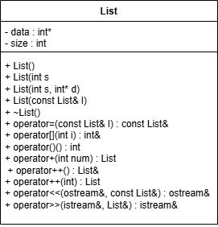
UML-диаграмма для 3 варианта:
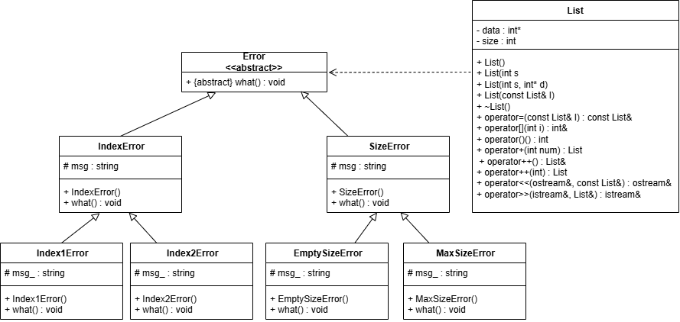
Код для 1 варианта:
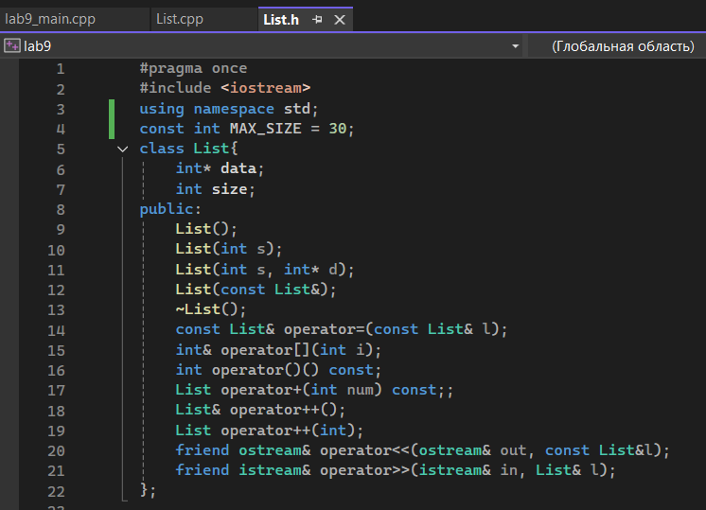
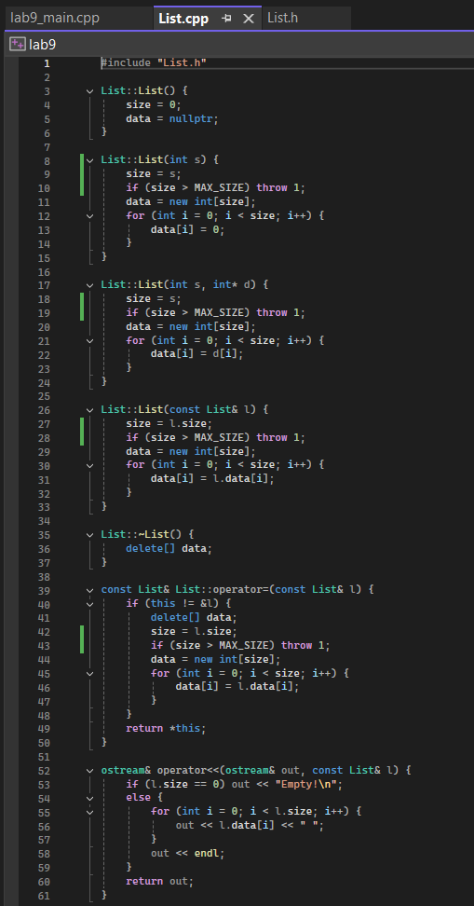
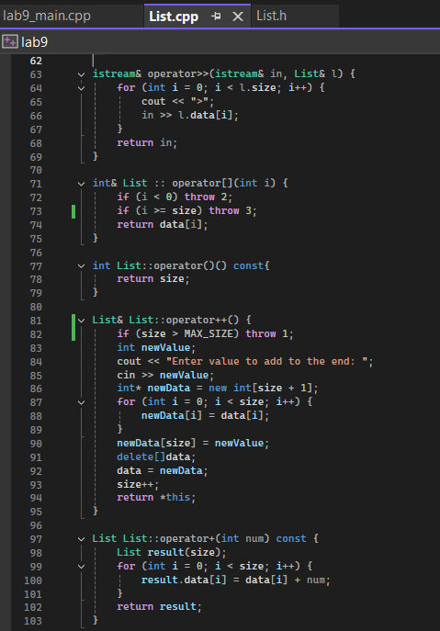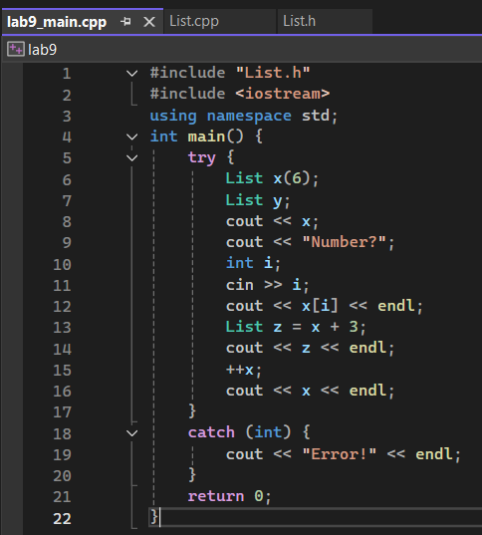
Код для 3 варианта:
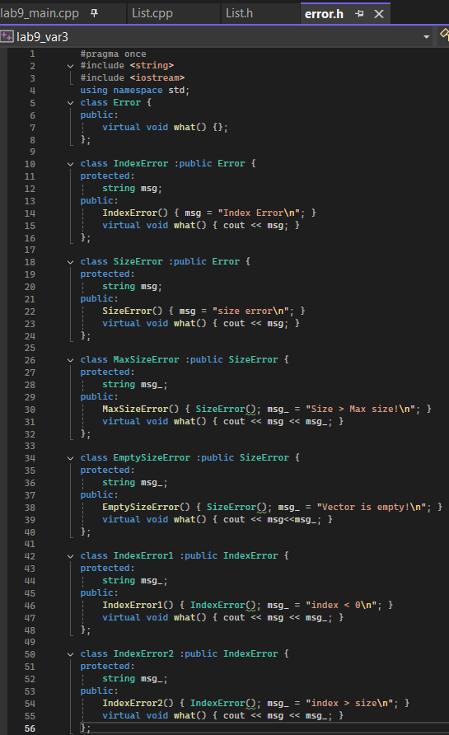
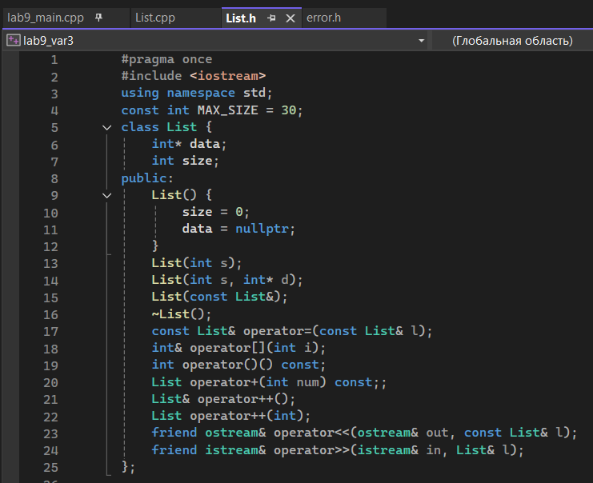
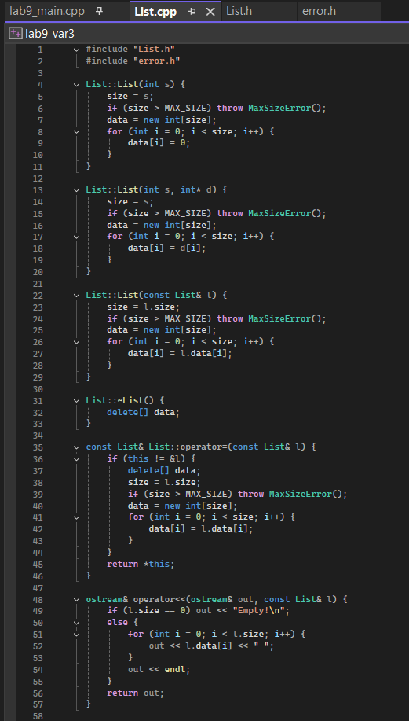
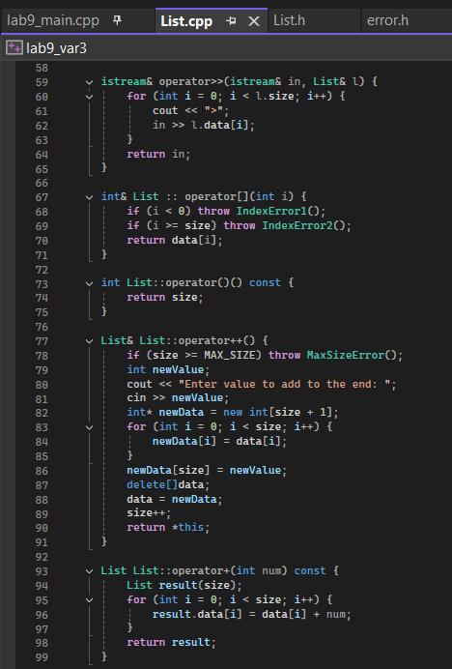
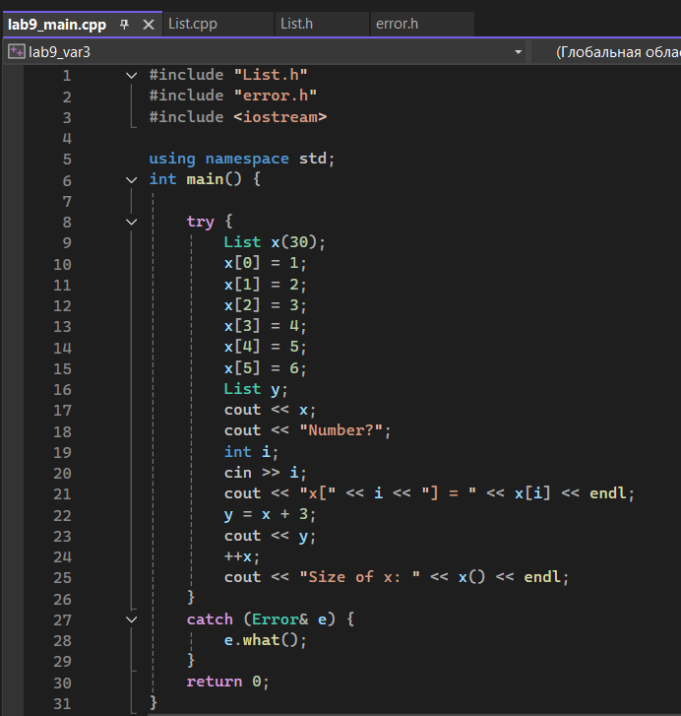
Ответы на вопросы:
1. Что представляет собой исключение в С++?
Исключение – это объект, который система генерирует при возникновении исключительной (аварийной) ситуации. Он может быть встроенного типа или пользовательского класса.
2. На какие части исключения позволяют разделить вычислительный процесс? Достоинства такого подхода?
Исключения разделяют процесс на:
- обнаружение аварийной ситуации;
- обработку аварийной ситуации.
Достоинства: удобство при модульной структуре программы, не требуется возвращать код ошибки из каждой функции.
3. Какой оператор используется для генерации исключительной ситуации?
Оператор throw <выражение>;
4. Что представляет собой контролируемый блок? Для чего он нужен?
try {} – блок, в котором отслеживаются исключения. Если внутри него возникает throw, управление передается соответствующему catch.
5. Что представляет собой секция-ловушка? Для чего она нужна?
catch(спецификация) {} – блок, который перехватывает и обрабатывает исключение определенного типа.
6. Какие формы может иметь спецификация исключения в секции-ловушке? В каких ситуациях используются эти формы?
- (тип имя) – передача объекта для обработки.
- (тип) – обработка по типу, без доступа к объекту.
- (...) – ловит любые исключения, должна быть последней.
7. Какой стандартный класс можно использовать для создания собственной иерархии исключений?
Класс exception из заголовочного файла <exception>.
8. Каким образом можно создать собственную иерархию исключений?
Объявить базовый класс (например, class BaseException {};) и унаследовать от него дочерние классы, переопределяя метод what().
9. Если спецификация исключений имеет вид: void f1() throw(int, double); то какие исключения может породить функция f1()?
Функция может генерировать исключения типа int или double. Генерация других типов приведет к вызову unexpected().
10. Если спецификация исключений имеет вид: void f1() throw(); то какие исключения может породить функция f1()?
Функция не должна генерировать никаких исключений. Если исключение возникнет, будет вызвана unexpected() → terminate().
11. В какой части программы может генерироваться исключение?
В любом месте программы, в том числе в конструкторах, деструкторах, функциях, методах, перегруженных операторах.
12. Написать функцию вычисления площади треугольника по формуле Герона (4 варианта):
#include <cmath>
#include <stdexcept>
class TriangleError {
string msg;
public:
TriangleError(string s) { msg = s; }
void what() { cout << msg << endl; }
};

// 1. Без спецификации
double square(double a, double b, double c) {
if (a <= 0 || b <= 0 || c <= 0 || a + b <= c || a + c <= b || b + c <= a)
throw "Invalid sides";
double p = (a + b + c) / 2;
return sqrt(p * (p - a) * (p - b) * (p - c));
}
// 2. Спецификация throw(), если возникнет исключение – аварийное завершение программы
double square2(double a, double b, double c) throw() {
double p = (a + b + c) / 2;
return sqrt(p * (p - a) * (p - b) * (p - c));
}
// 3. Спецификация со стандартным исключением
double square3(double a, double b, double c) throw(bad_alloc) {
if (a <= 0 || b <= 0 || c <= 0) throw bad_alloc();
if (a + b <= c || a + c <= b || b + c <= a) throw bad_alloc();
double p = (a + b + c) / 2;
return sqrt(p * (p - a) * (p - b) * (p - c));
}

// 4. Спецификация с собственным исключением
double square4(double a, double b, double c) throw(TriangleError) {
if (a <= 0 || b <= 0 || c <= 0) throw TriangleError("Ошибка: сторона меньше или равна 0");
if (a + b <= c || a + c <= b || b + c <= a) throw TriangleError("Ошибка: треугольник не существует");
double p = (a + b + c) / 2;
return sqrt(p * (p - a) * (p - b) * (p - c));
}

